ĐỀ KIỂM TRA HỌC KỲ I MÔN VẬT LÝ KHỐI 11- NĂM HỌC 2014-2015
Thời gian làm bài: 45 phút
A.LÝ THUYẾT(5 điểm).
Câu 1(2đ):Nêu định nghĩa và các đặc điểm của đường sức điện.
Câu 2(2đ): Định luật Ôm đối với toàn mạch : Phát biểu, công thức, giải thích và đơn vị các đại lượng trong công thức .
Câu 3(1đ): Nêu bản chất dòng điện trong môi trường chất điện phân.
B.BÀI TẬP(5điểm).
Bài 1(1đ): Một ấm điện khi sử dụng ở hiệu điện thế 220V thì dòng điện chạy qua nó là 6A. Tính:
a. Điện năng tiêu thụ của ấm điện trong thời gian 15 phút.
b. Tiền điện phải trả cho việc sử dụng ấm điện này trong 30 ngày, biết rằng mỗi ngày sử dụng trong 20 phút và giá tiền điện là 2000 đồng/kWh.
Bài 2(2đ): Hai điện tích điểm q₁=+6.10⁻⁹C và q₂=-4.10⁻⁹C đặt lần lượt tại hai điểm A và B cách nhau 10cm trong chân không. Một điểm M nằm cách A một đoạn 6cm, cách B một đoạn 4cm.
a.Tính độ lớn lực tương tác giữa hai điện tích.
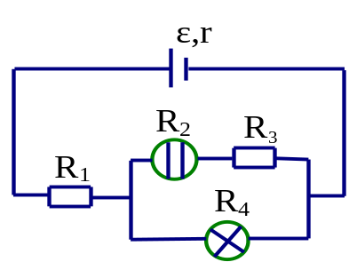
b.Tính độ lớn cường độ điện trường tổng hợp do điện tích q₁ và q₂ gây ra tại M.
Bài 3(2đ): Cho mạch điện như sơ đồ hình vẽ: trong đó nguồn điện có suất điện động 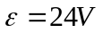và điện trở trong r = 2Ω. Mạch ngoài gồm các điện trở có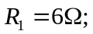 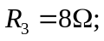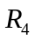 là một bóng đèn có ghi 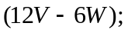 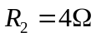 là bình điện phân dung dịch CuSO₄ có cực dương làm bằng đồng. Biết đồng có A=64g/mol, hóa trị n=2. Lấy hằng số Fa-ra-đây F=96500C/mol.
a.Tính điện trở tương đương của mạch ngoài.
b.Tính khối lượng đồng giải phóng ở Anốt của bình điện phân trong thời gian 16 phút 5 giây.
c. Cho biết độ sáng của bóng đèn? Vì sao?

Câu hỏi: | Nội dung | Thang điểm
Câu 1  (2điểm) | -Định nghĩa:…tiếp tuyến…là giá..0,5đ. …lực điện…0,5đ.  -Đúng mỗi đặc điểm đúng cho 0,25đ | 1đ  1đ
Câu 2  (2điểm) | - -Nội dung: Cường độ dòng điện trong mạch điện kín tỉ lệ thuận…0,5đ; tỉ lệ nghịch…0,5đ.  - -Đúng biểu thức  - -Giải thích và đơn vị đúng | 1đ  0,5đ  0,5đ
Câu 3  (1điểm) | -B/C: …các ion…0,5đ; …theo hai chiều ngược nhau…0,5đ | 1đ
Bài 1  (1 điểm) | a.-Đúng: A = UIt  -Thay số đúng: A = 1188000J | 0,25đ  0,25đ
Bài 1  (1 điểm) | b.- Tính đúng: A = 13,2KWh  -Đúng giá tiền: 26400 đồng. | 0,25đ  0,25đ
Bài 2  (2điểm) | a.-Viết đúng 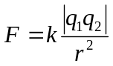  -Thay số đúng F =2,16.10⁻⁵ N. | 0,25đ  0,5đ
 | b.Tính đúng 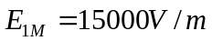và 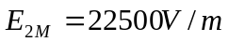  -Viết được 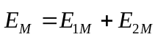 và vẽ hình đúng  -Thay số kết quả đúng 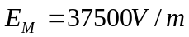 | 0,5đ  0,25đ  0,5đ
Bài 3  (2điểm) | a.-Tính đúng: 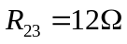  -Tính đúng: 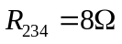  -Tính được R_{N}=14Ω | 0,25đ  0,25đ  0,25đ
Bài 3  (2điểm) | b. -Tính được I₂=1A  -Viết đúng công thức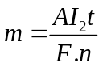  -Thay số đúng m=0,32g | 0,25đ  0,25đ  0,25đ
Bài 3  (2điểm) | c.-Đèn sáng bình thường  -Vì: U₄ = U_{đm} =12V | 0,25đ  0,25đ

Lưu ý: - Phần bài tập HS có thể giải bằng nhiều cách, nếu đúng vẫn cho đủ điểm.
-Sai đơn vị trừ 0,25điểm và trừ tối đa 0,5 điểm cho mỗi bài toán.

